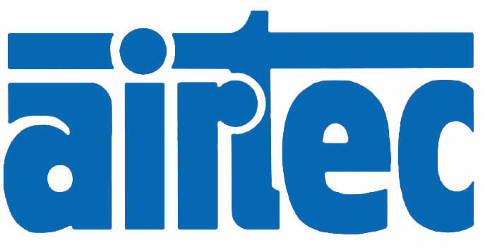
Presseinformation

AIRTEC auf dem FMB 2018 in Augsburg
Pneumatik-Lösungen für den Maschinenbau

Kronberg – Mit einem Querschnitt seines breiten Angebots an pneumatischer Antriebs-, Steuerungs- und Regeltechnik ist AIRTEC am 7. und 8. Februar 2018 auf dem Forum Maschinenbau in Augsburg vertreten. In Halle 5, Stand C4 können sich Fachbesucher vom umfassenden Produktprogramm und Leistungsspektrum des Pneumatik-Spezialisten überzeugen. Gezeigt werden neben Pneumatik-Ventilen und -Zylindern, Ventilterminals, kolbenstangenlosen Pneumatik-Zylindern und pneumatischen Antrieben ebenso Ventile und Zylinder in Edelstahlausführung. Außerdem sind am Messestand eine Auswahl der besonders wirtschaftlichen Pneumatik-Produkte der Basic Line sowie des reichhaltigen Sortiments an Steck- und Funktionsverschraubungen der blue C-line zu sehen. Mit seinen „Solutions in Motion“ präsentiert AIRTEC einige seiner speziell entwickelten Sonderlösungen für Hersteller aus dem Maschinen- und Fahrzeugbau und anderer Industriebranchen. Am Messestand erwartet Interessierte ein qualifiziertes Expertenteam, das zu allen Fachfragen kompetent Auskunft gibt.

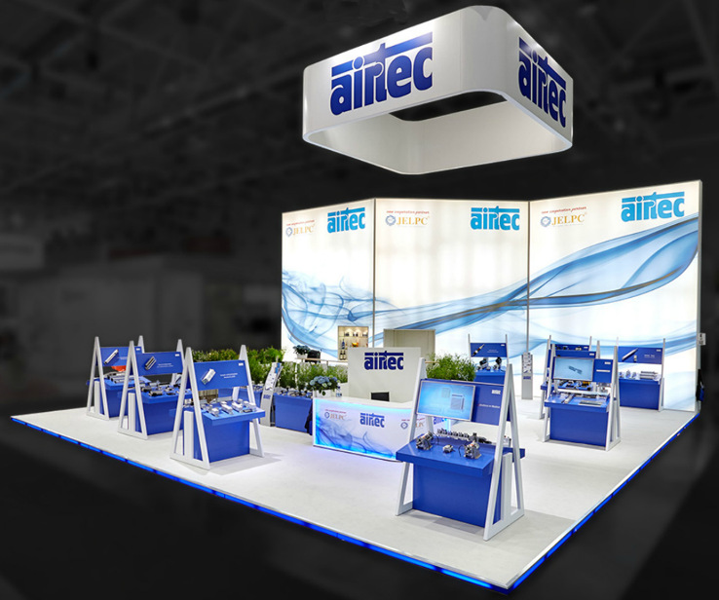

Bild: Pneumatische Antriebs- und Steuerungstechnik von AIRTEC ist am 7. und 8. Februar 2018 auf dem FMB Süd in Augsburg zu sehen

Bilder: | virtmessairtec_300 | Zeichen: | 1.029
Dateiname: | 201712016_pm_fmb_sued_2018 | Datum: | 10.01.2018

Unternehmenshintergrund

Die AIRTEC Pneumatic GmbH entwickelt, produziert und vertreibt seit mehr als 40 Jahren innovative Pneumatik-Komponenten. Das Produktportfolio umfasst ein umfangreiches Pneumatikprogramm mit verschiedenen Ventil- und Zylinderbaureihen, einschließlich Terminals mit Multipol- und Bustechnik, Vakuumtechnik sowie explosionsgeschützte Komponenten und Bohrvorschubeinheiten. Daneben bietet AIRTEC auch auf individuelle Anwendungen zugeschnittene Sonderlösungen. Zum Kundenkreis des mittelständischen Unternehmens zählen Hersteller aus den unterschiedlichsten Branchen, von der Freizeitindustrie bis zur Roboter- und Raumfahrttechnik. In Deutschland sind an den beiden Standorten Kronberg und Reutlingen insgesamt 180 Mitarbeiter beschäftigt. Ein internationales Vertriebs- und Servicenetz sorgt für die zuverlässige Betreuung der Kunden.

Kontakt:  AIRTEC Pneumatic GmbH  Abteilung Verkauf  Westerbachstraße 7  61476 Kronberg  Tel.: 0 61 73 / 95 62-0  Fax: 0 61 73 / 95 62-49  E-Mail: info@airtec.de  Internet: http://www.airtec.de |  | gii die Presse-Agentur GmbH  Immanuelkirchstraße 12  10405 Berlin  Tel.: 0 30 / 53 89 65-0  Fax: 0 30 / 53 89 65-29  E-Mail: info@gii.de  Internet: www.gii.de

